ИНСТРУКЦИЯ
подачи документов на аттестацию медицинских и фармацевтических работников для получения квалификационной категории в Центральную аттестационную комиссию по Центральному федеральному округу по специальностям «Терапия» и «Травматология и ортопедия» через Единый портал государственных и муниципальных услуг (функций)

- Начало работы

  - Вход в личный кабинет

Для входа в личный кабинет федеральной государственной информационной системы «Единый портал государственных и муниципальных услуг (функций)» (далее – Госуслуги, Портал) следует:
- либо ввести в адресную строку любого Интернет-браузера адрес: https://www.gosuslugi.ru/ (рис.1.1) и нажать клавишу Enter,
- либо набрать в поисковом сервере «портал госуслуг» и нажать клавишу Еnter (рис. 1.2).
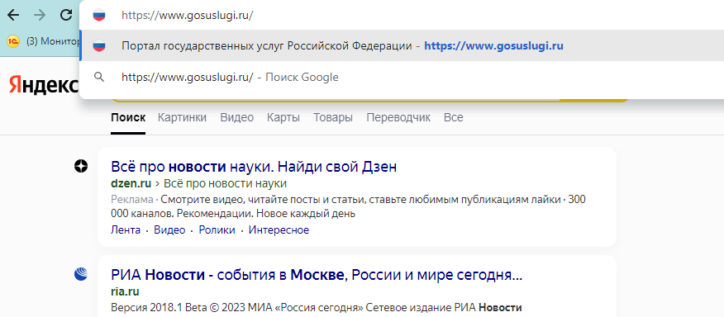
Рисунок 1.1 Вход на портал «Госуслуги» через Интернет-браузер

Рисунок 1.2. Вход на портал через поисковый сервер «Яндекс»
После перехода на портал на экране компьютера появится главная страница портала (рис. 1.3). В верхней части экрана необходимо найти и нажать мышкой кнопку «Войти».

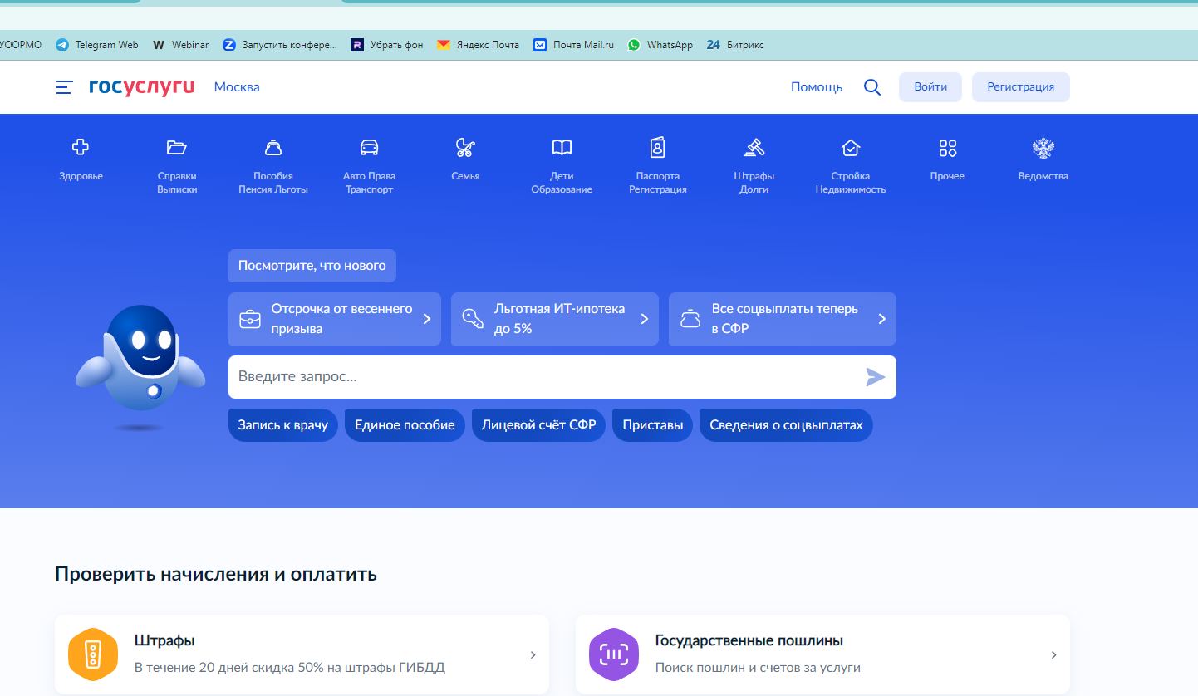
Рисунок 1.3. Внешний вид портала «Госуслуги»

Далее в открывшемся окне необходимо ввести Логин и Пароль (рис. 1.4).

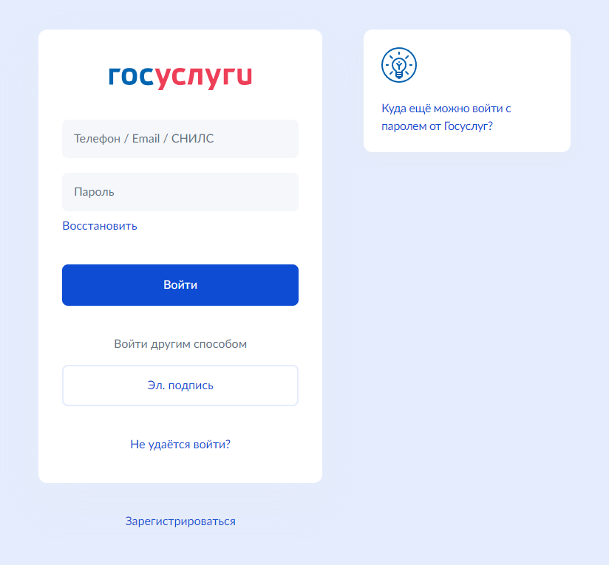
Рисунок 1.4. Окно ввода логина и пароля для доступа в личный кабинет

В качестве «логина» может использоваться Ваш номер телефона, электронная почта или СНИЛС. В случае если Вы забыли логин или пароль, необходимо пройти процедуру восстановления доступа в Ваш личный кабинет. Если у Вас до этого момента не было личного кабинета на портале Госуслуги, то Вам необходимо пройти процедуру регистрации.

  - Переход в раздел «Аттестация»

Раздел портала, связанный с аттестацией, можно найти следующим образом: в поисковой строке (рис.2.1) ввести слово «аттестация».

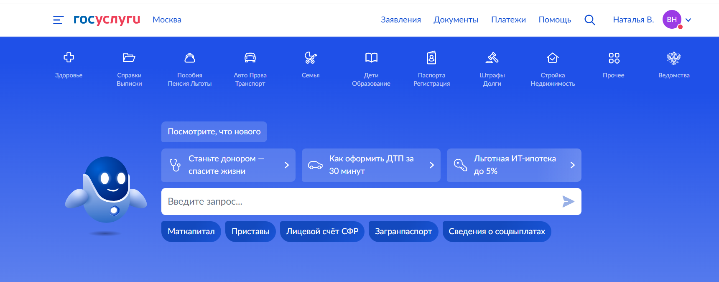
Рисунок. 2.1. Поисковая строка для ввода запроса

После введения слова «аттестация» следует нажать на кнопку «самолётик» (рис.2.2):

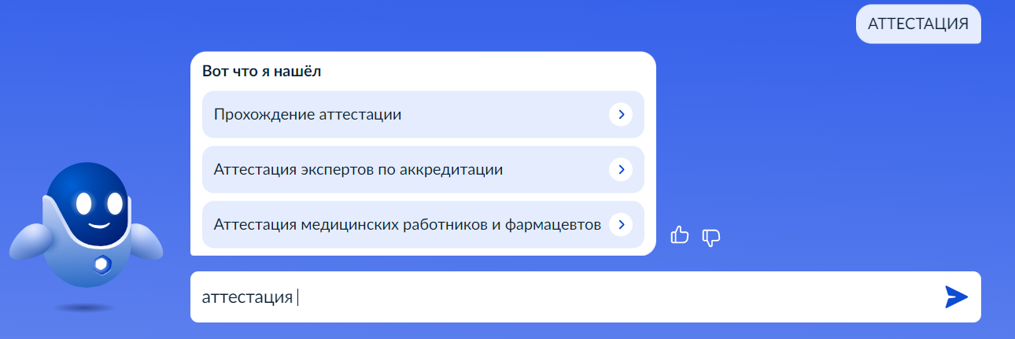
Рисунок 2.2. Кнопка для начала поиска

Поисковый робот выведет на экран всё, что он найдёт на портале со словом «аттестация». Необходимо из всего найденного, выбрать словосочетание «Прохождение аттестации» (рис. 2.3) и дважды щелкнуть клавишей мыши по данной строке.

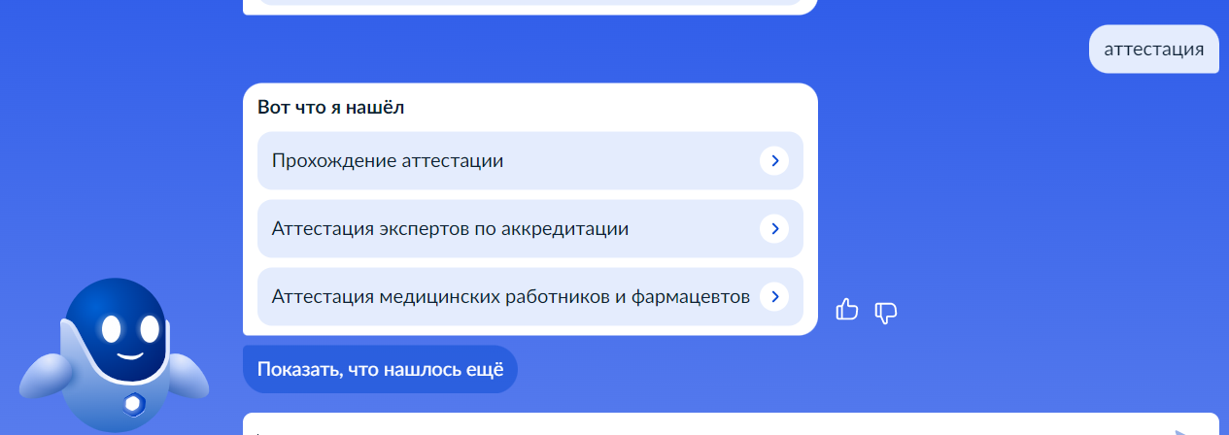

Рисунок 2.3. Результат поиска по слову «аттестация»

ВНИМАНИЕ! Другие строки, помимо строки «Прохождение аттестации» выбирать нецелесообразно, это не поможет Вам достичь желаемого результата!
Например, если выбрать строку «Аттестация медицинских работников и фармацевтов», это приведет к результату, показанному на рисунке 2.4.

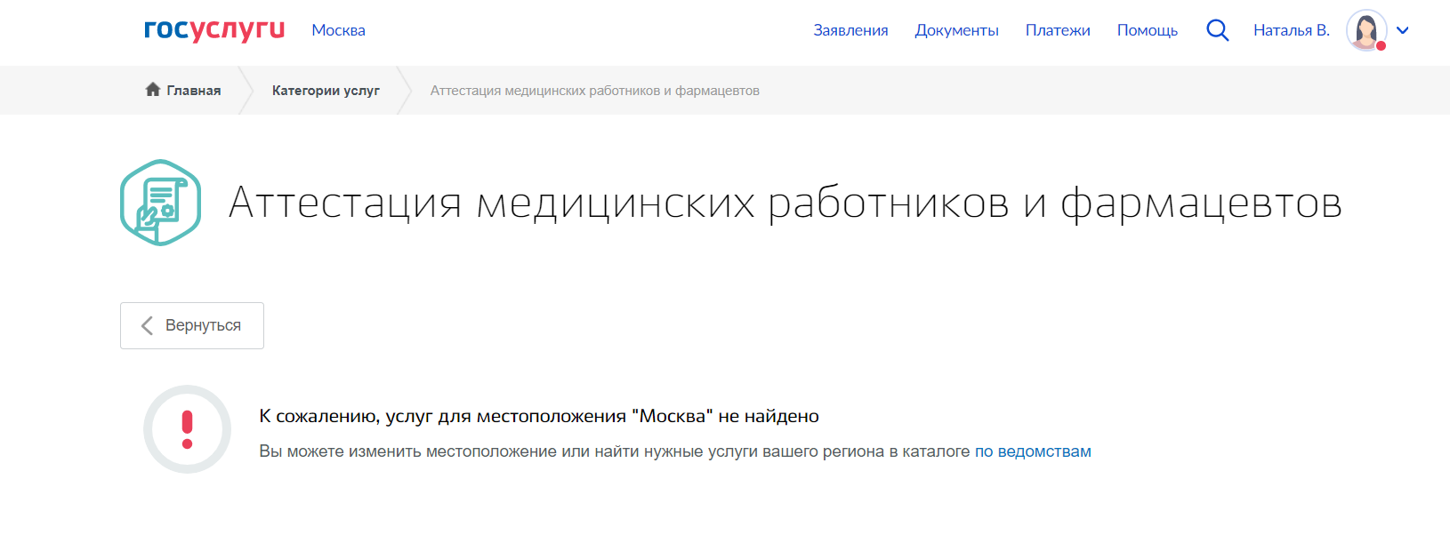
Рисунок 2.4. Выбрана не та строка

В этом случае следует вернуться назад, нажав мышкой кнопку «Вернуться».

В случае выбора строки «Прохождение аттестации» на экране появится сообщение, приведенное на рисунке 2.5.
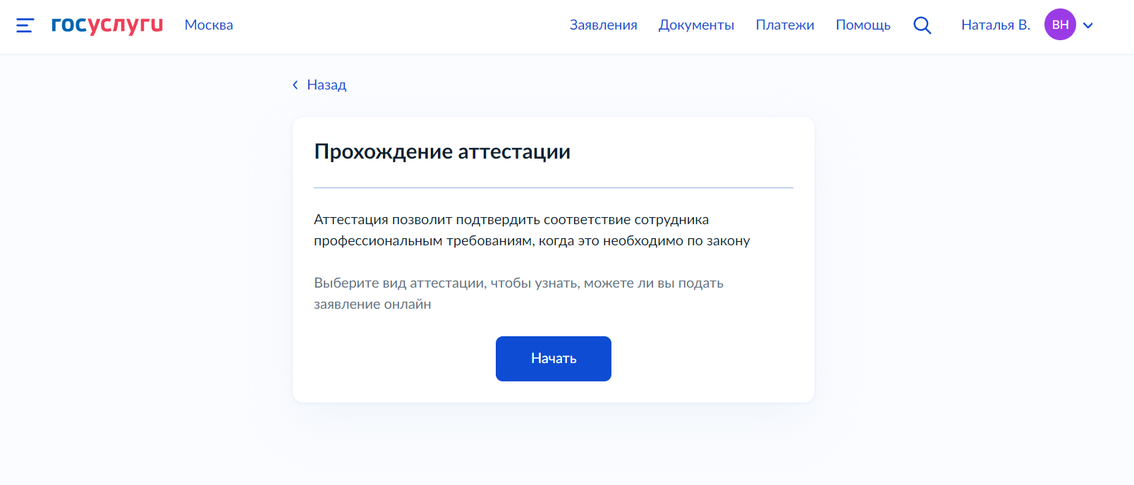
Рисунок 2.5. Выбрана правильная строка «Прохождение аттестации»

Далее следует выбрать вид аттестации путем нажатия кнопки «Начать».

- Выбор нужного вида аттестации
Выбор нужного вида аттестации производится из перечня видов аттестации в открытом окне. Здесь следует найти строку, в которой указано: «Аттестация медицинских и фармацевтических работников для получения квалификационной категории» (рис. 2.1.):

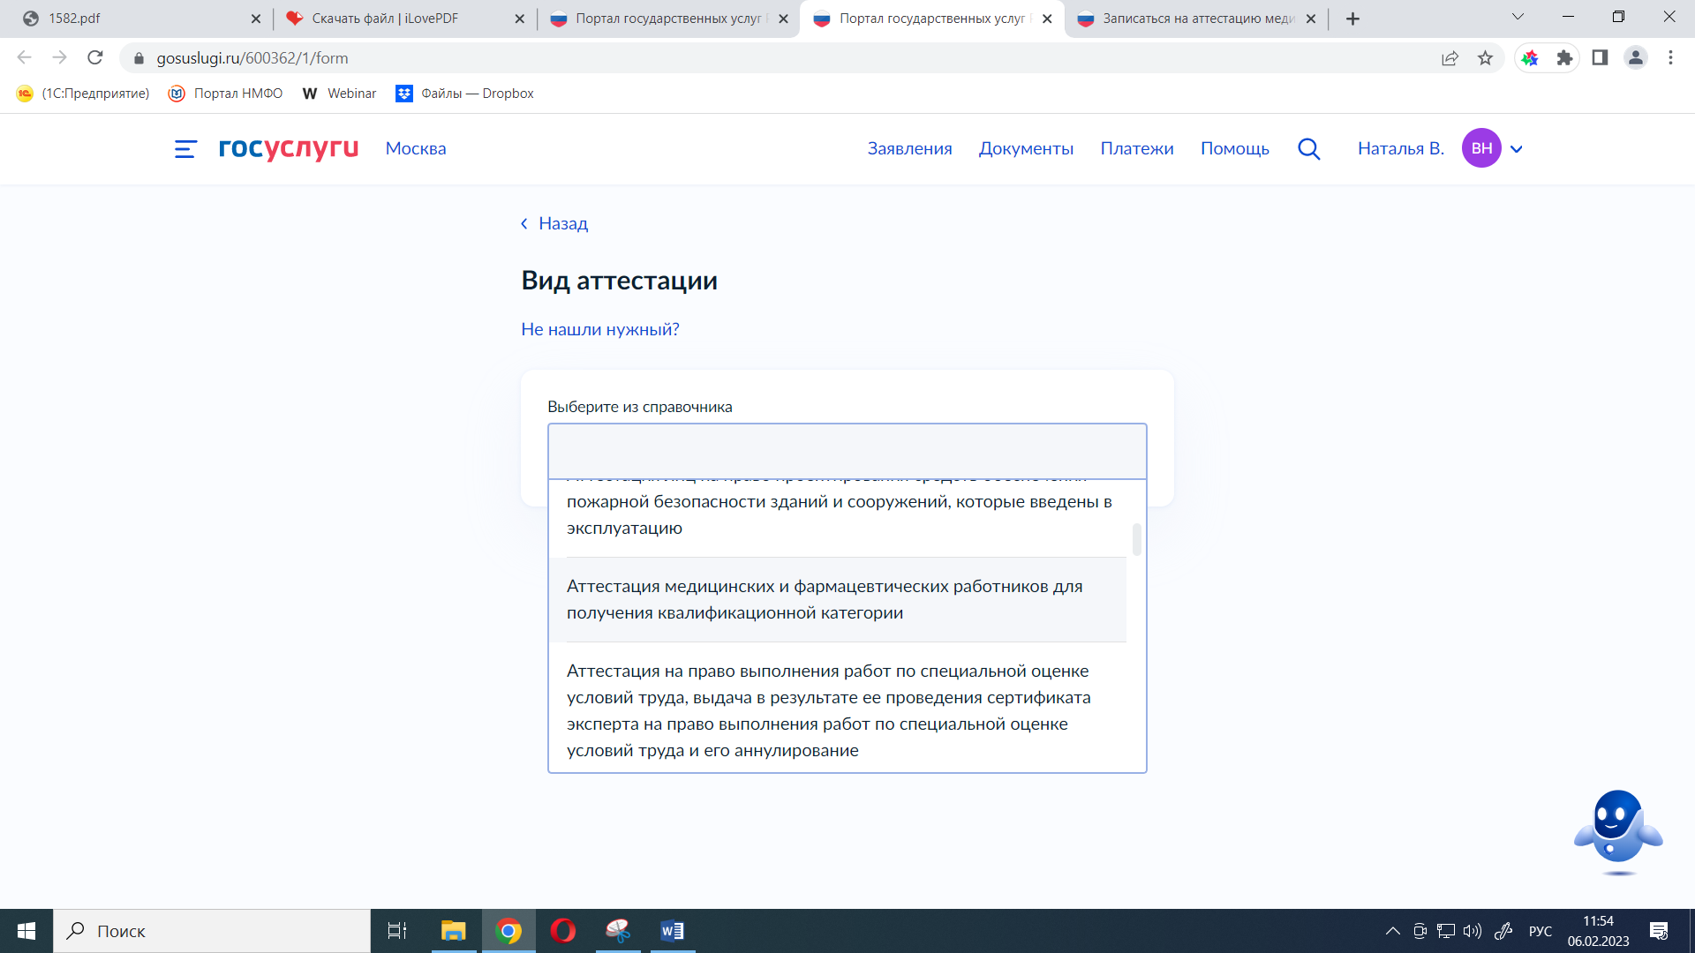

Рисунок 2.1. Окно с различными видами аттестации
После выбора нужного вида аттестации портал попросит подтвердить сделанный выбор, для чего нужно с помощью мыши нажать на кнопку «Продолжить» (рис. 2.2).

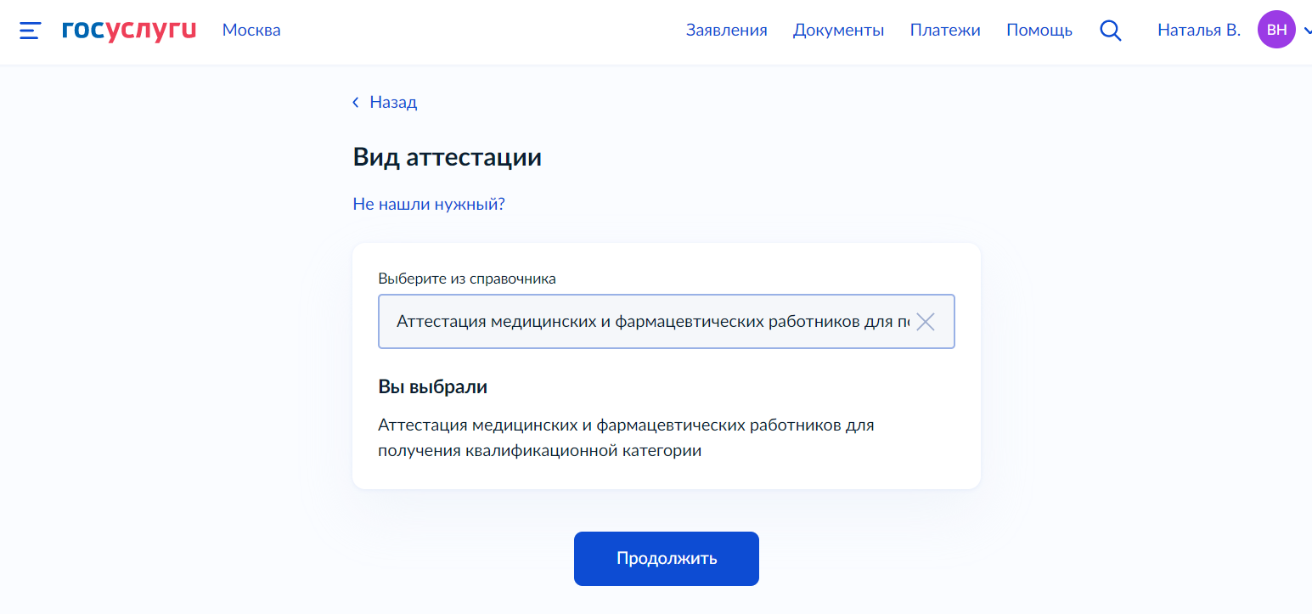
Рисунок 2.2. Кнопка подтверждения выбранного вида аттестации

- Проверка данных для подачи заявления на аттестацию
После выбора варианта «Аттестация медицинских и фармацевтических работников для получения квалификационной категории» на экране появится общая информация об аттестации, для продолжения работы следует нажать кнопку «Перейти к заявлению» (рис. 3.1.).
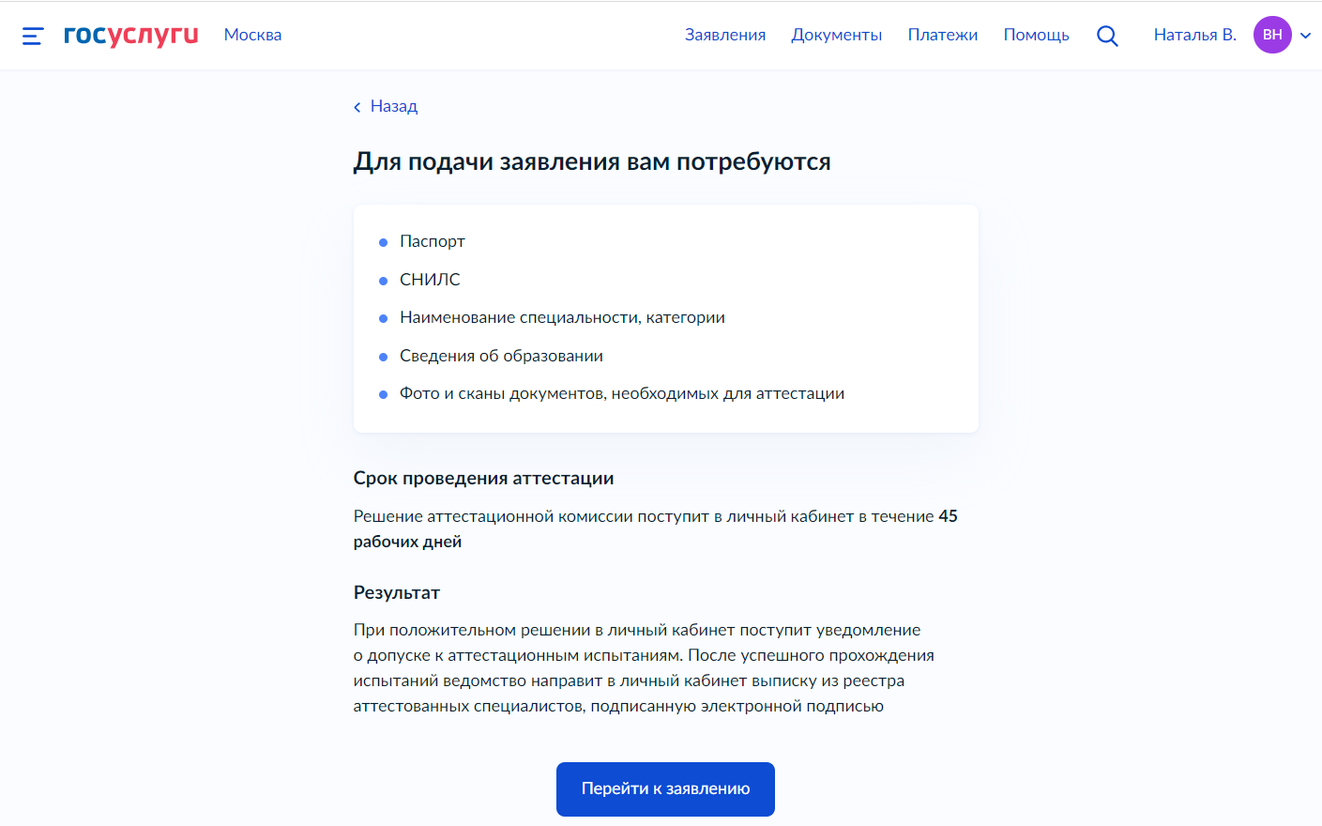
Рисунок 3.1. Общая информация об аттестации
Далее Портал попросит проверить корректность внесённых данных, которые будут использоваться при подаче заявления (рис. 3.2, 3.3, 3.4 и 3.5).

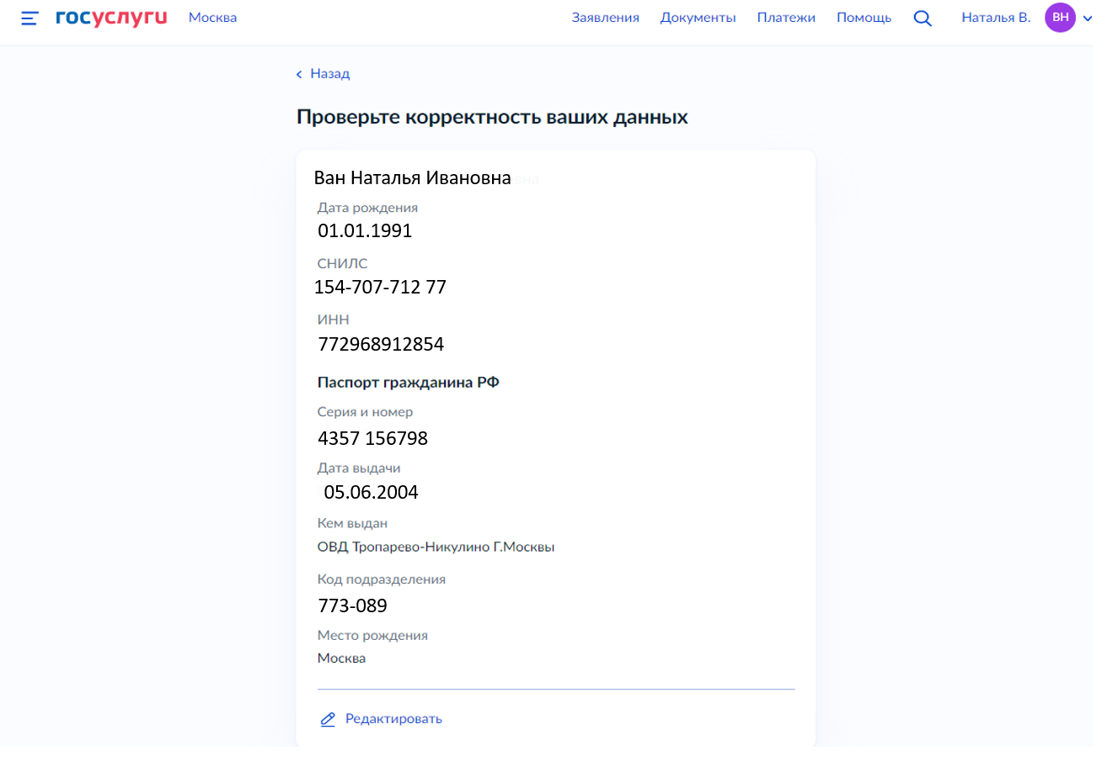
Рисунок 3.2. Персональная информация аттестуемого

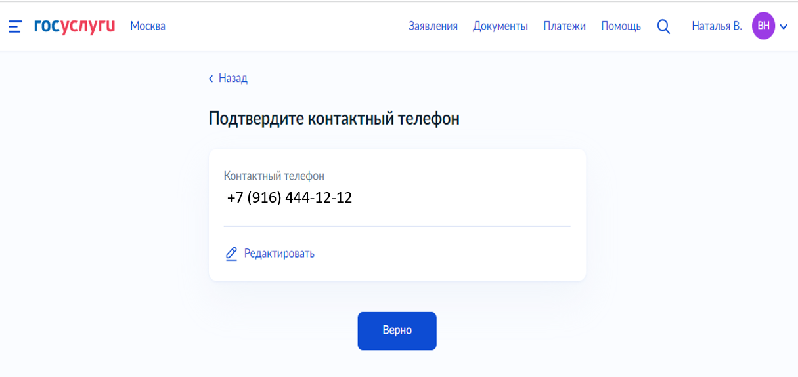
Рисунок 3.3. Контактный телефон аттестуемого
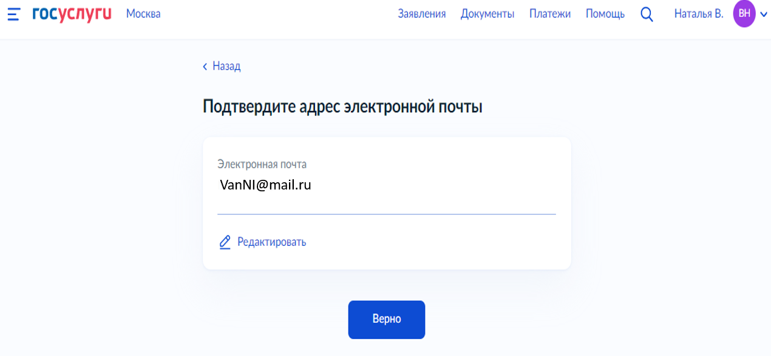
Рисунок 3.4. Адрес электронной почты аттестуемого

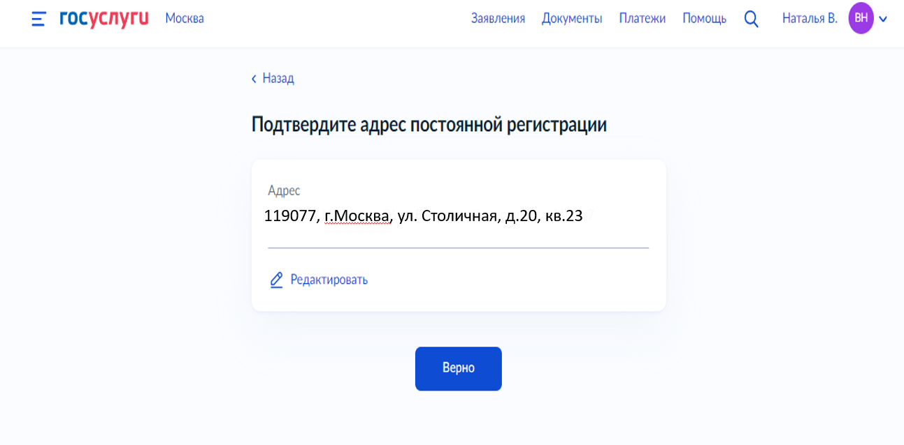
Рисунок 3.5. Адрес регистрации аттестуемого

Если данные необходимо изменить, мышкой следует нажать кнопку «Редактировать», если ничего менять не требуется, - кнопку «Верно».

- Выбор области аттестации
На следующем этапе работы на Портале необходимо выбрать медицинскую специальность, по которой будет проходить аттестация, дважды щёлкнув мышкой по кнопке «Выбрать» (рис. 4.1).
Для сведения: в настоящее время доступны только специальности: «терапия» и «травматология».
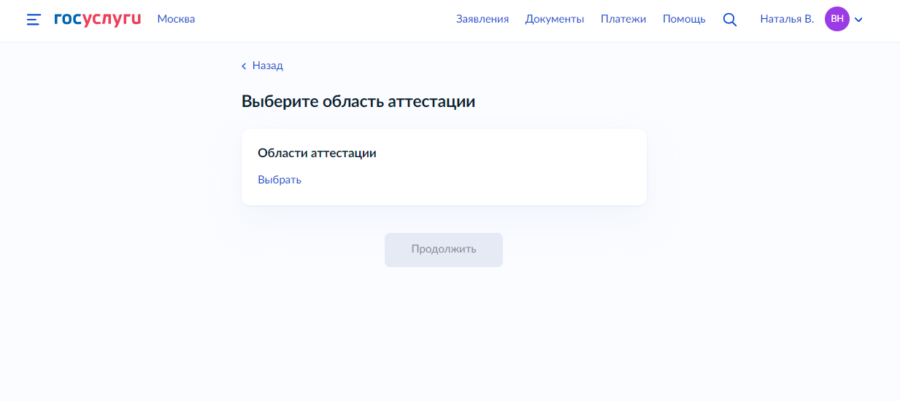
Рисунок 4.1. Начало выбора области аттестации.

Наиболее простой способ выбора области аттестации – разворачивание списков областей, путем нажатия мышкой на кнопки «плюс» (рис. 4.2).

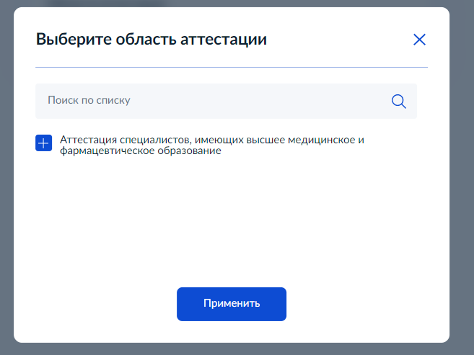
Рисунок 4.2. Раскрывающийся список областей аттестации

Найдя название нужной области аттестации, напротив нее в квадратике следует поставить «галочку» - щелчком мыши (рис. 4.3). Завершается выбор нажатием на кнопку «Применить».

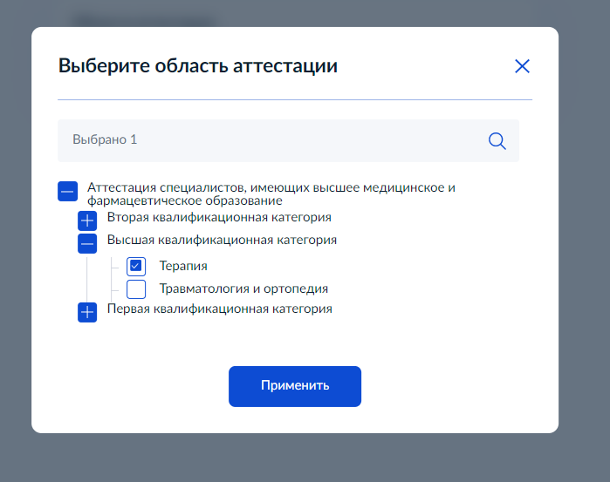
Рисунок 4.3. Пример выбора области аттестации «Терапия»

Нажатие кнопки «Применить» выводит на экран окно, представленное на рисунке 4.4. Нажав на крестик рядом с названием области аттестации, можно удалить это название и перейти к выбору новой области. Если вносить новую область не требуется, то следует нажать кнопку «Продолжить» и перейти к этапу загрузки документов для аттестации.

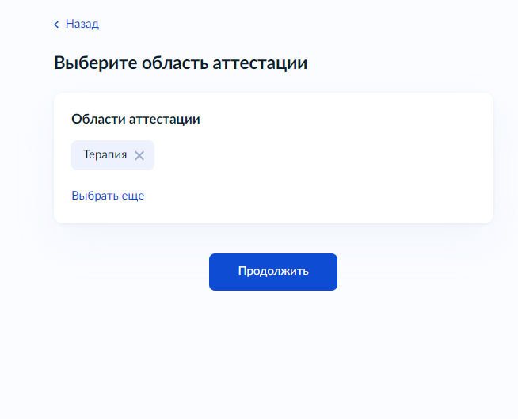
Рисунок 4.4. Завершение выбора области аттестации

- Прикрепление документов для аттестации

5.1. В окне « Укажите сведения об образовании» следует указать номер и дату выдачи документа об окончании образовательной организации (рис. 5.1):
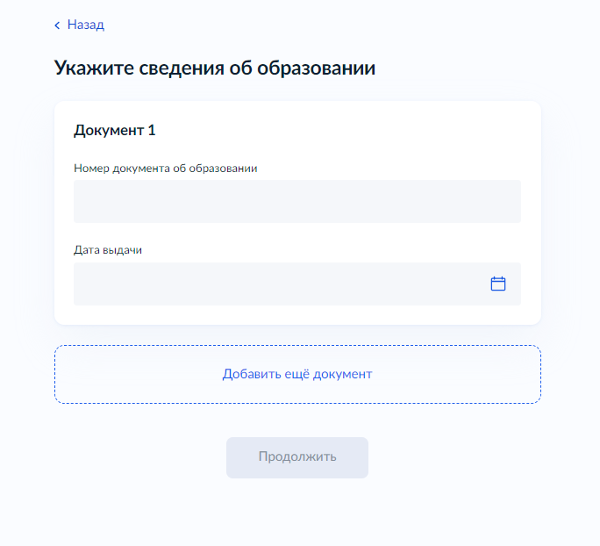
Рисунок 5.1. Окно для заполнения сведений об образовании

5.2. Для внесения данных об аккредитации можно воспользоваться информацией на сайте Минздрава России, перейдя по ссылке: https://minzdrav.gov.ru/ministry/61/19/stranitsa-840/ob-utverzhdenii-sostava-tsentralnoy-attestatsionnoy-komissii-ministerstva-zdravoohraneniya-rossiyskoy-federatsii
5.3. Перечень документов для прохождения аттестации выводится на страницу Портала (рис. 5.2). Прикреплять необходимо электронные копии документов. Все электронные копии документов лучше собрать в единый архив и прикрепить путем перетаскивания иконки архивного файла в зону, выделенную пунктиром. Можно прикреплять файлы путем выбора на компьютере, для это мышкой необходимо нажать на кнопку «Выбрать файл».

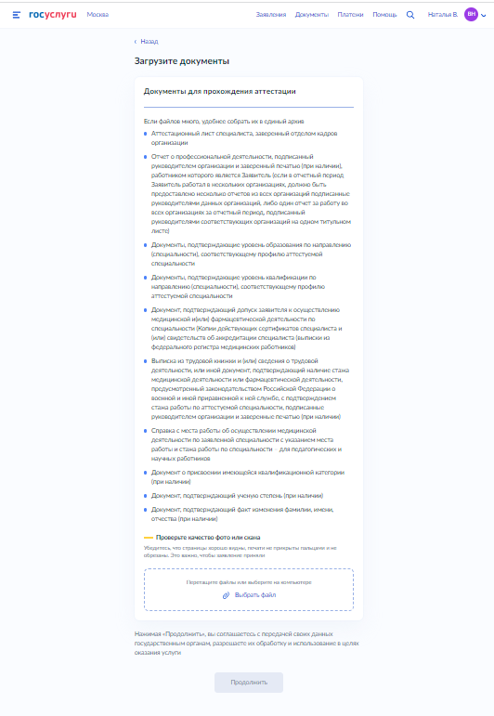
Рисунок 5.2. Перечень документов для загрузки

Когда все необходимые документы прикреплены, нажимается кнопка «Продолжить» (рис. 5.3), и на базе введенной информации формируется заявление.

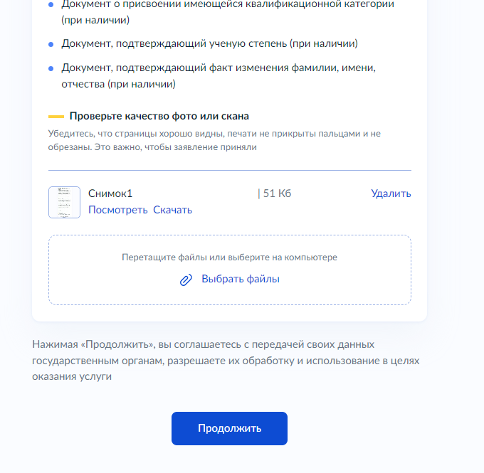

Рисунок 5.3. Кнопка завершения прикрепления документов

- Выбор аттестационной комиссии
После прикрепления документов для аттестации Портал предлагает выбрать орган аттестации, в который будет направлено заявление с приложенными документами (рис. 6.1).
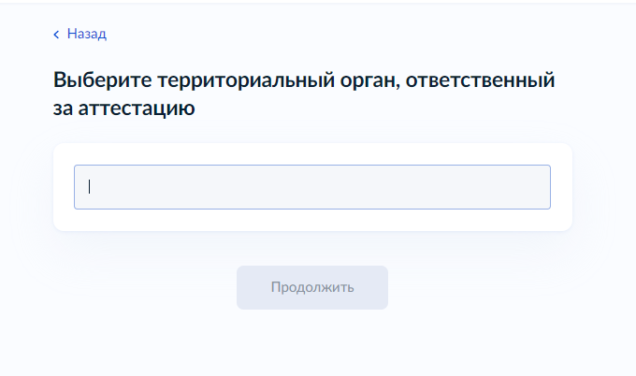

Рисунок 6.1. Внесение названия аттестационной комиссии

Для справки. В настоящее время это операция доступна только для медицинских работников Центрального федерального округа.

После выбора территориального органа, ответственного за аттестацию, необходимо с помощью мышки нажать кнопку «Продолжить» (рис. 6.2.).

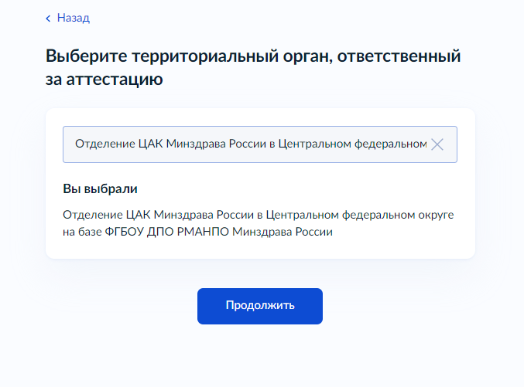

Рисунок 6.2. Кнопка направления заявления в аттестационную комиссию

После этого заявление с приложенными копиями документов будет направленно в указанную аттестационную комиссию. Об этом портал выведет на экран информацию, представленную на рисунке 6.3.

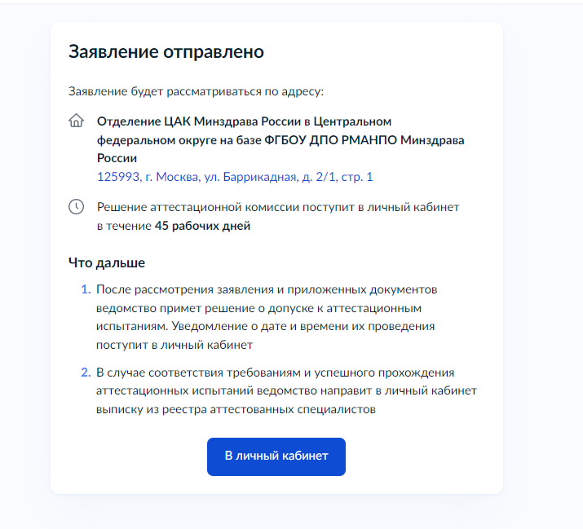
Рисунок 6.3. Извещение об отправке заявления

ВАЖНО: о ходе рассмотрения поданного заявления можно судить по изменению его статуса, который отражается электронных письмах. Они формируются автоматически и направляются на указанный адрес электронной почты заявителя.

